- اگر اندازه بردار نیرو 900lb باشد. بردار F را تعیین و برداز یکه آن را بدست آورید؟
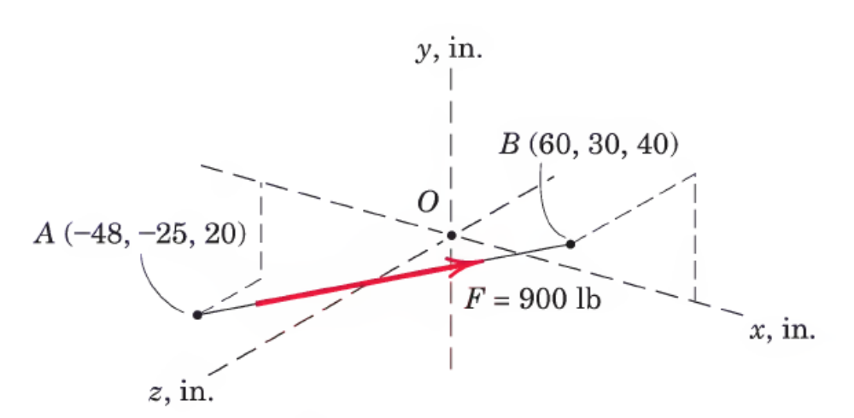
- بردار F را تعیین نموده و بردار هادی آن را بدست آورید؟
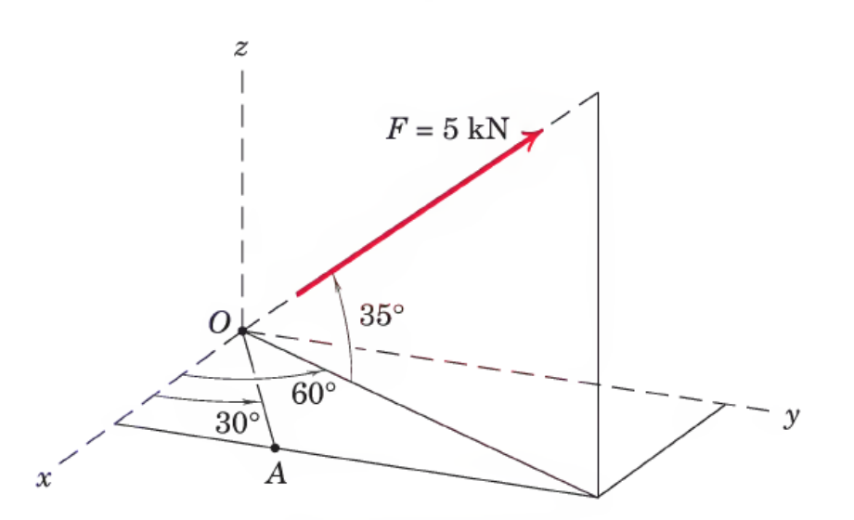
- بردار مکان AB را بدست آورده سپس بردار یکه آن را تعیین نموده و بر اساس آن بردار نیرو چه میشود؟
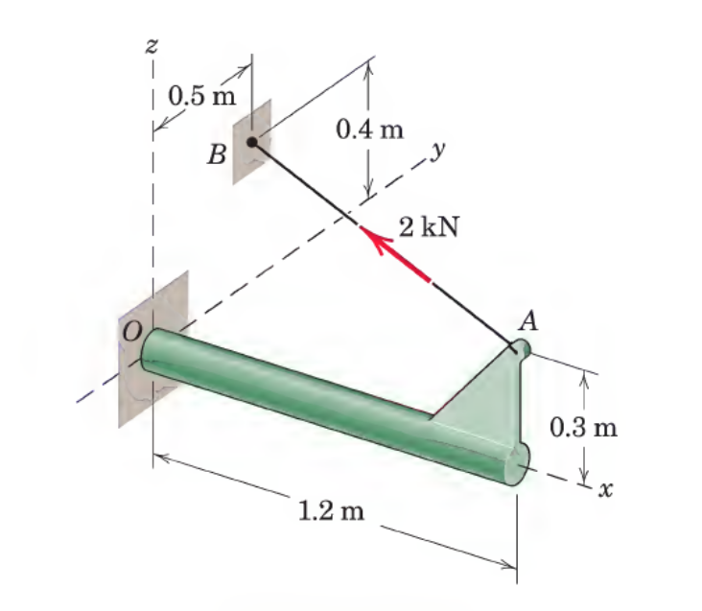

- بردار نیرو که در راستای خط AB بوده را تعیین نموده با فرض اینکه اندازه نیرو 50N باشد؟
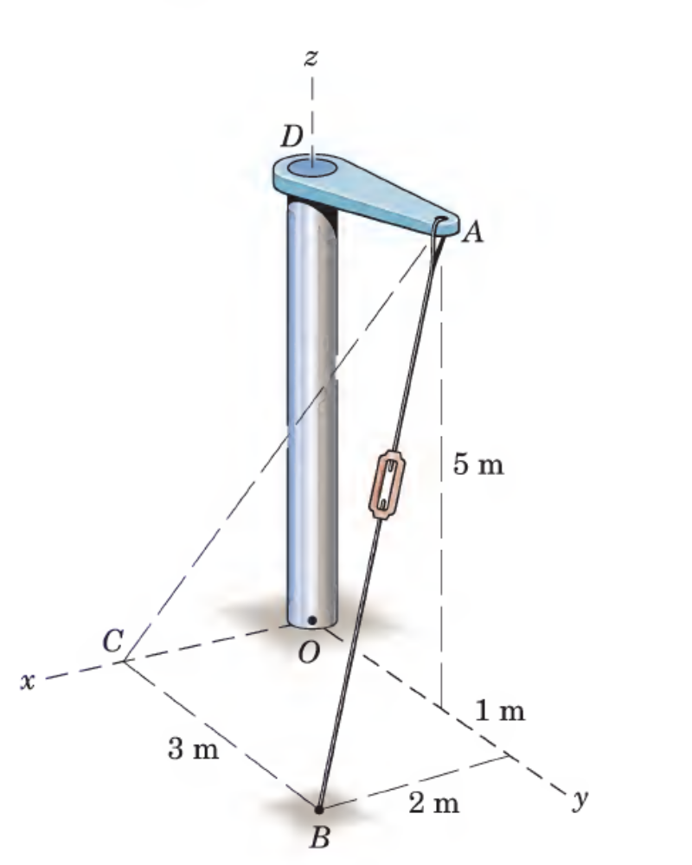
- اگر کشش طناب CR 100N باشد زوایای این بردار را با مجورهای مختصات بدست آورید؟
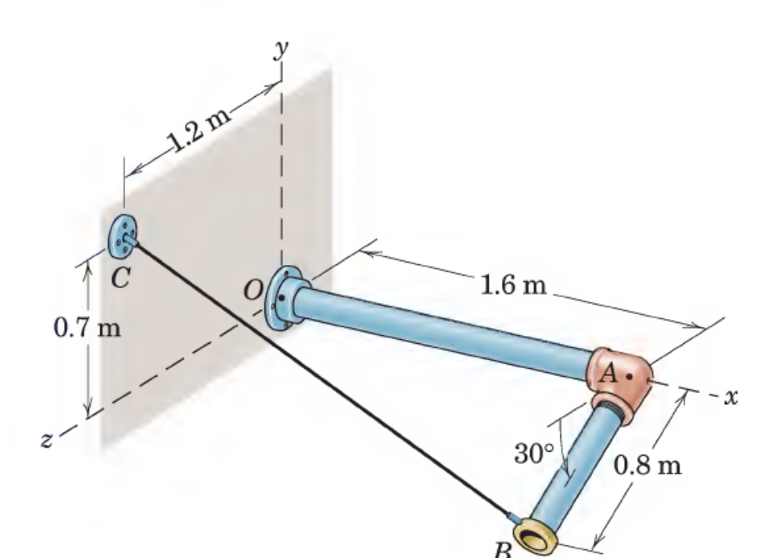

- اگر اندازه بردار F 200lb باشد بردار و زوایای آن را محورهای مختصات بدست آورید؟ همچنین تصویر بردار فوق را در راستای OC را بدست آورید؟
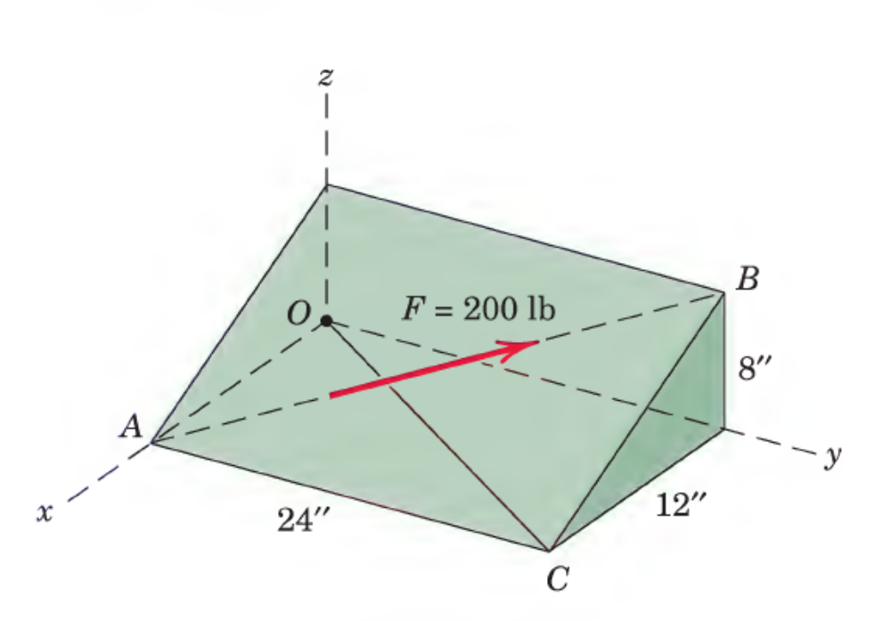
- زاویه بردار T را با بردار BC را تعیین و همچنین تصویر این بردار را در راستای AD بدست آورید؟
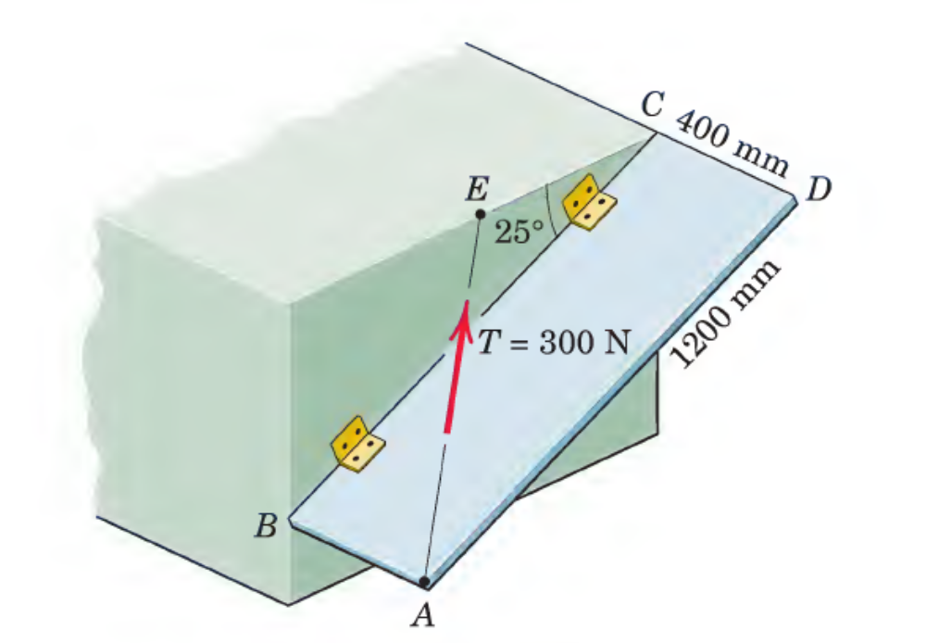

- بردار نیرو را بدست آورید و زاویه آن را با محور افق بدست آورید؟
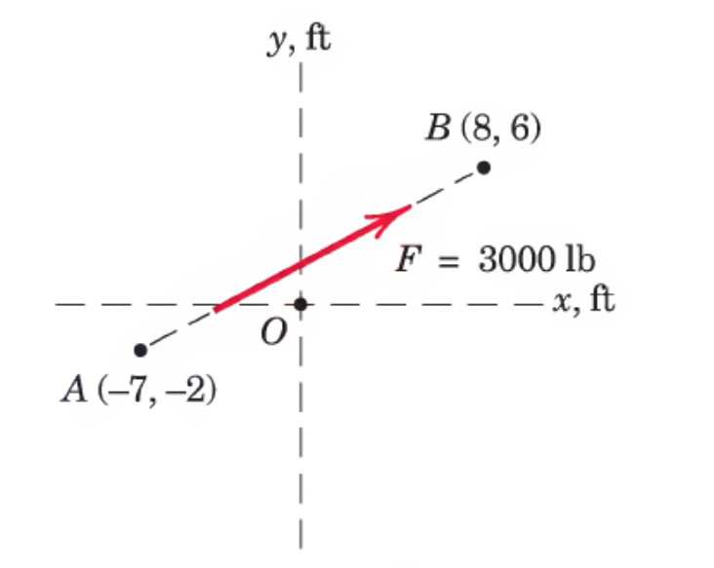
- بردارهای F₁ و F₂ را تعیین و سپس بردار برآیند و زاویه آن را با مجور قائم بدست آورید؟
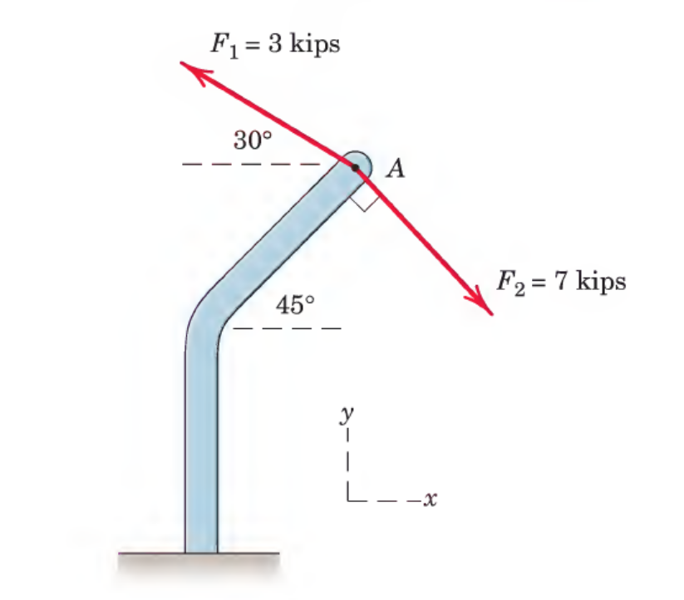
- اگر نیروی قائم با مقدار 500N بر نقطه A به سمت بالا وارد شود میزان دو نیروی AB و AC را بر اساس قانون اول نیوتن بدست آورید؟
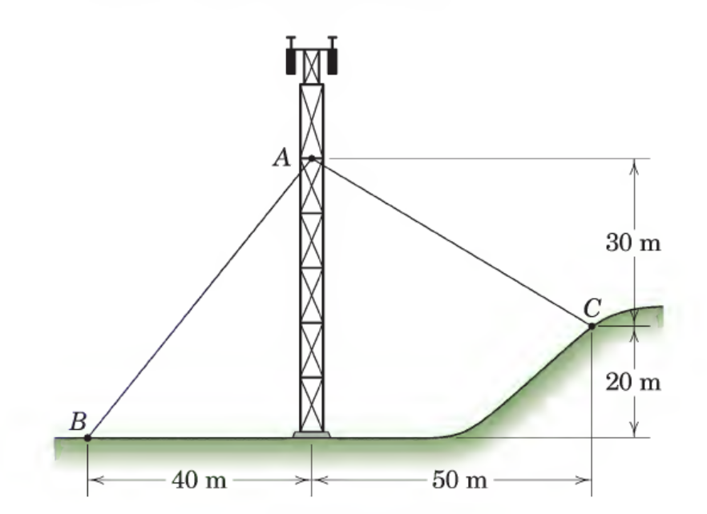
- برایند دو نیروی شکل زیر را بدست آورده سپس زاویه آن را نسبت به محور افق تعیین کنید؟
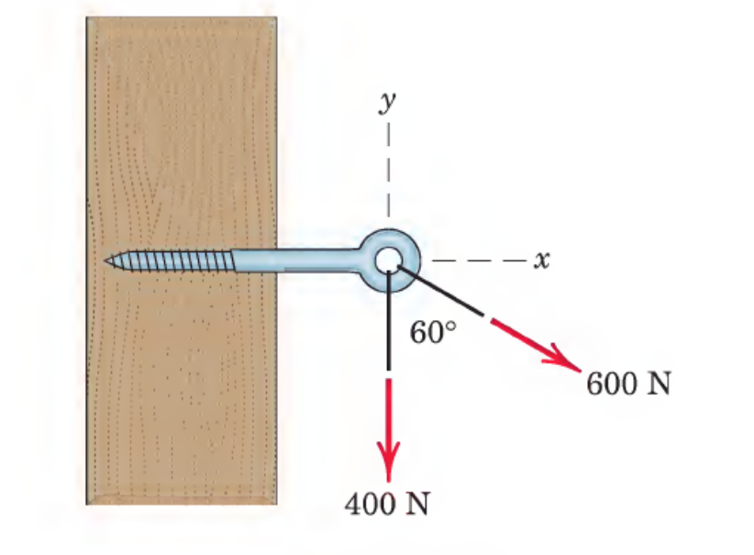
- بردار برایند سه نیرو را تعیین و زوایه آن را با سطح شیب دار بدست آورید؟

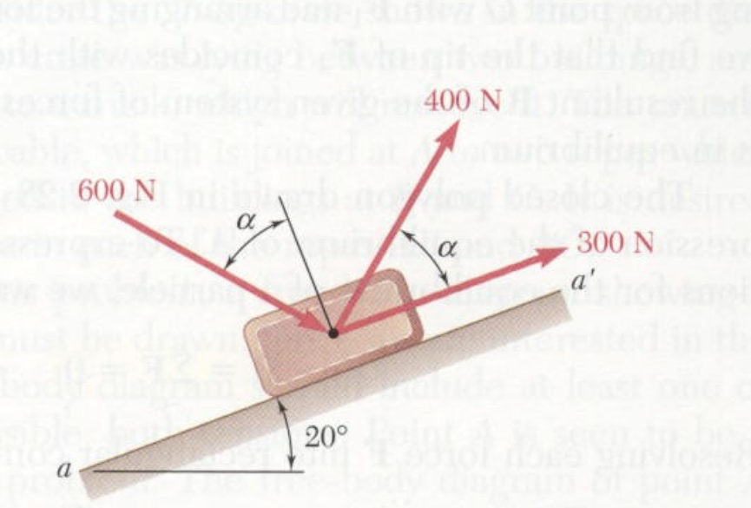
- اگر وزن جعبه 500lb و نیروی 150lb به نقطه C وارد شود. بر اساس قانون اول نیوتن کشش در طناب AC و BC را بدست آورید؟
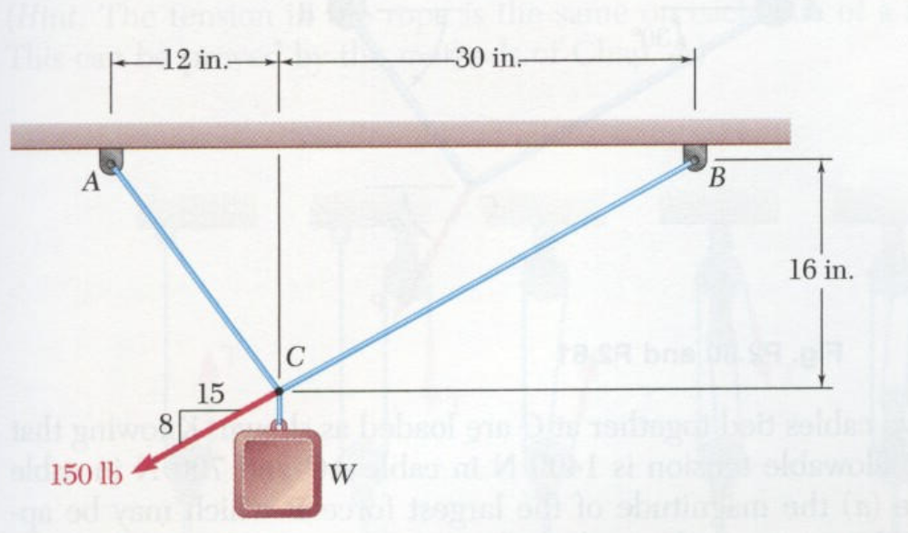
- اگر نیروی قائم با مقدار 500N بر نقطه A به سمت بالا وارد شود میزان کشش را طنابهای AB، AD و AC را بر اساس قانون اول نیوتن بدست آورید؟
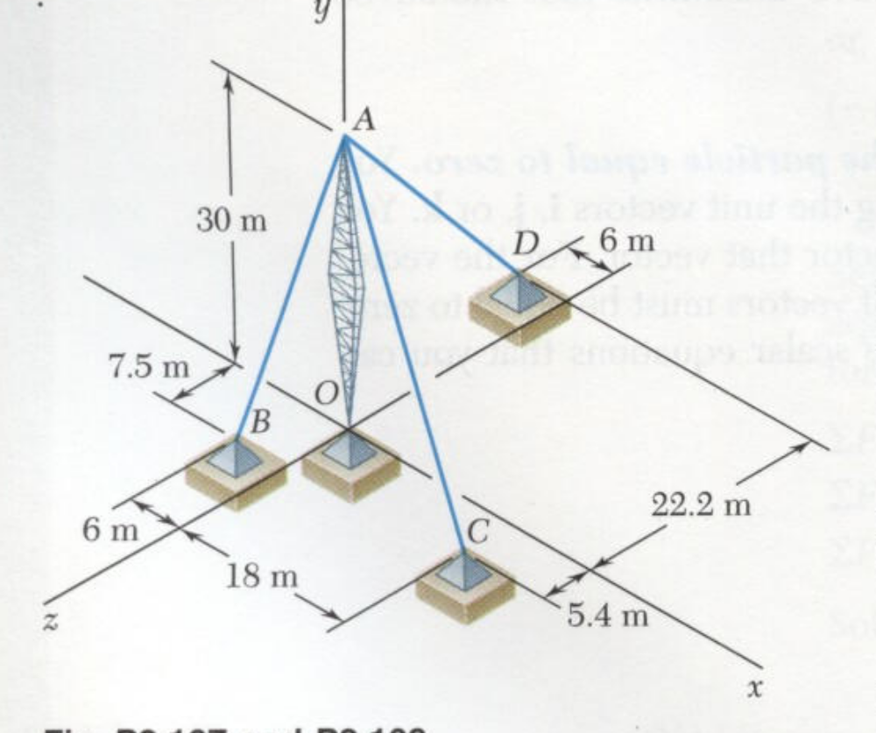
- اگر وزنه به جرم 50kg به قرقره A وصل شده باشد(کشش در AE معادل وزن وزنه میباشد)، میزان کشش را طنابهای AD و AC و نیروی میله AB بر اساس قانون اول نیوتن بدست آورید؟
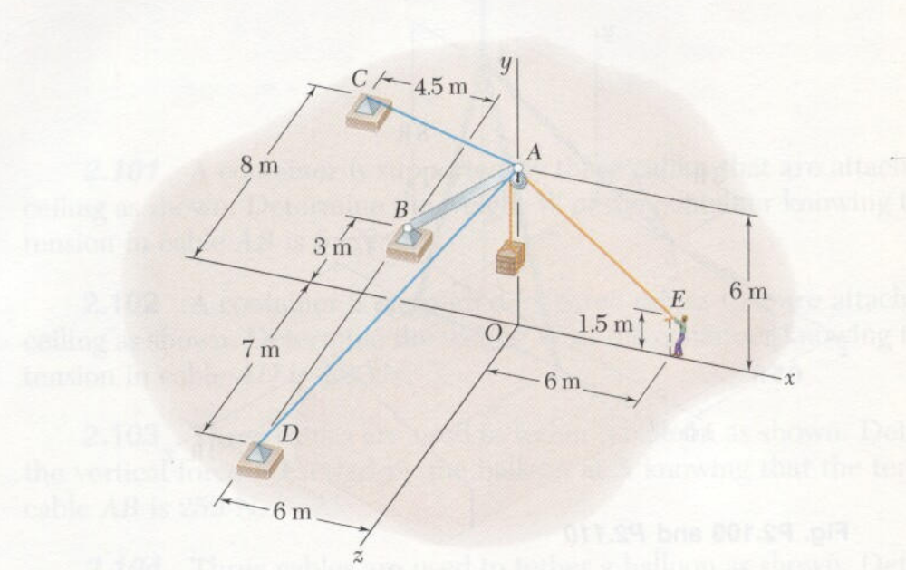

- اگر وزنهای 1000N بر نقطه A به سمت پایین وارد شود میزان کشش را طنابهای AB، AD و AC را بر اساس قانون اول نیوتن بدست آورید؟
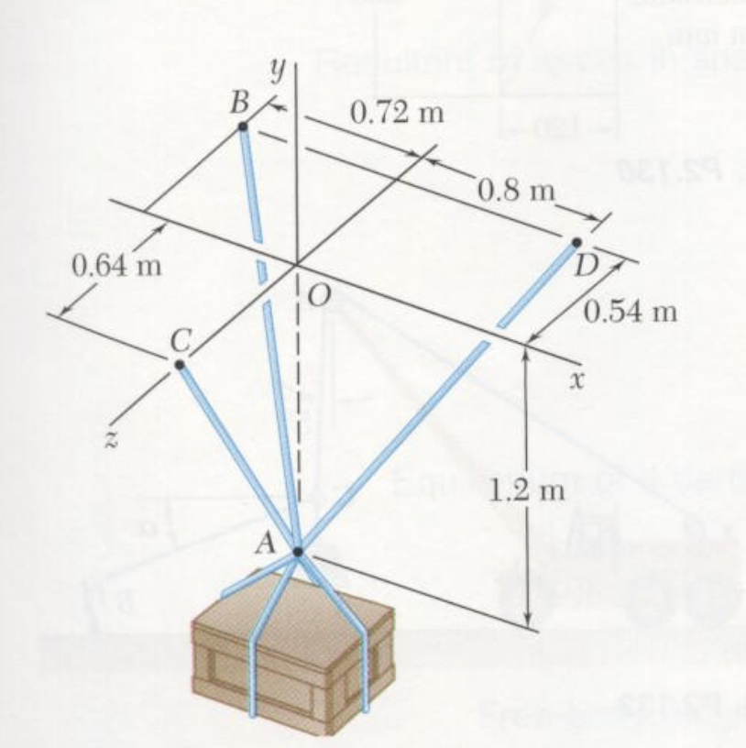
- مرکز سطح شکل فوق را با اتنگرال اول سطح بدست آورید؟
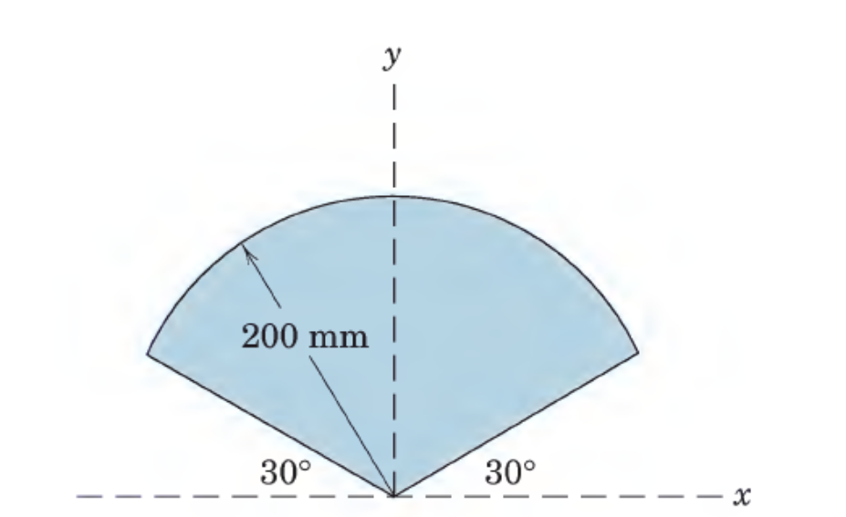
- مرکز شکل زیر را با روش برایند بدست آورید؟
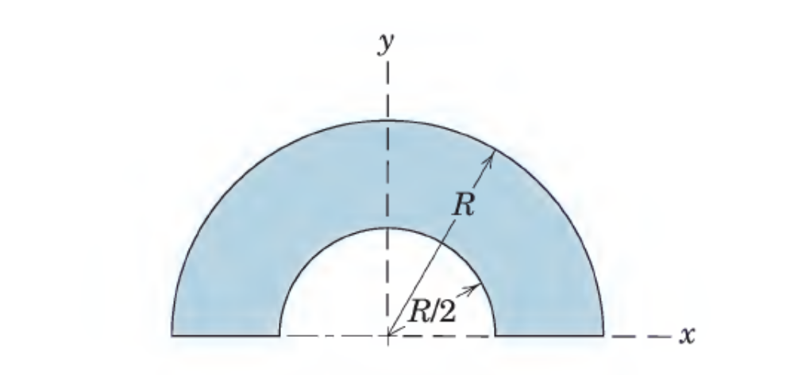
- با روش انتگرال سطح مرکز شکل فوق را بدست آورید؟
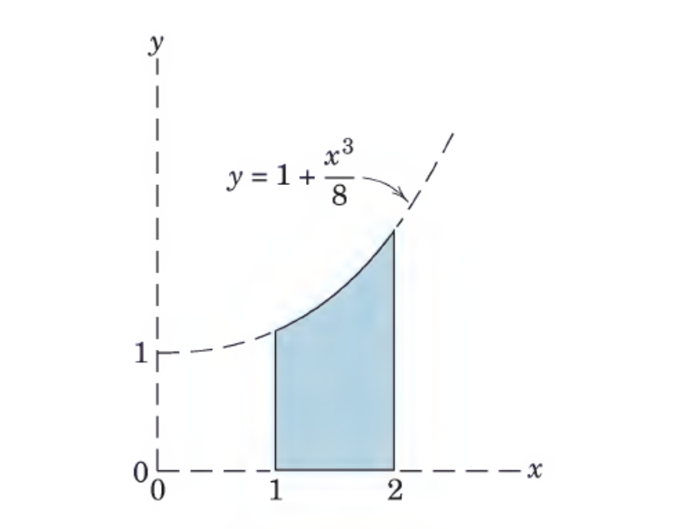
- ا دو روش برایند و انتگرال اول سطح Ῡ را بدست اورید؟
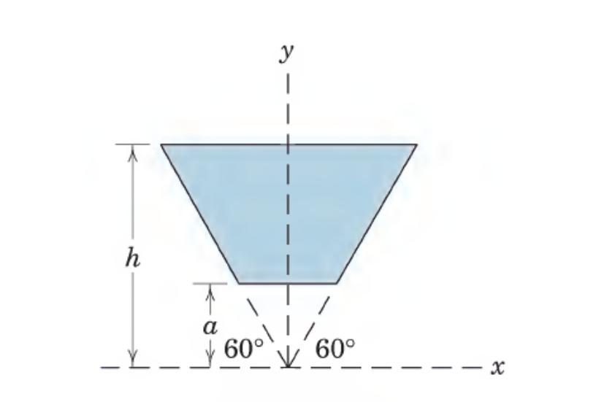
- با استفاده از انتگرال اول سطح مرکز سطح را تعیین کنید؟
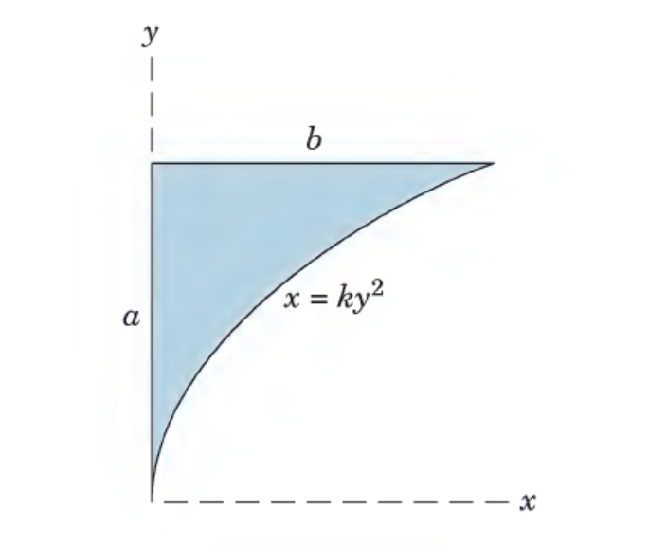

- با استفاده از انتگرال اول سطح مرکز سطح را تعیین کنید؟
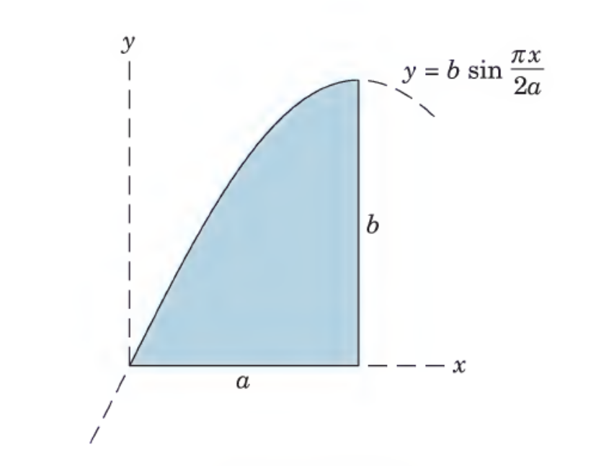
- با روش برایند مرکز سطح زیر را تعیین کنید؟
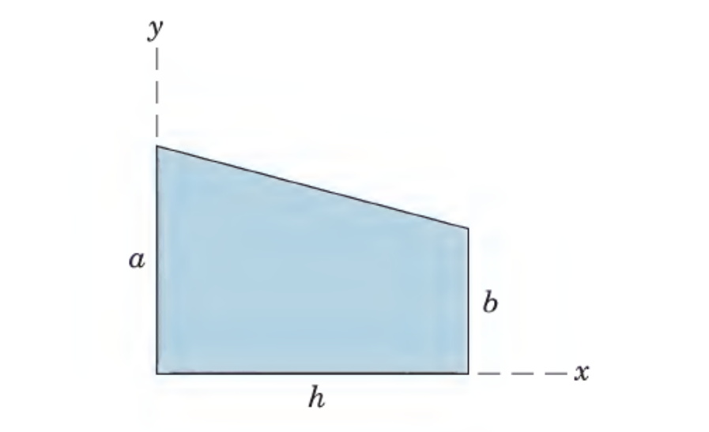
- با روش برایند مرکز سطح زیر را تعیین کنید؟
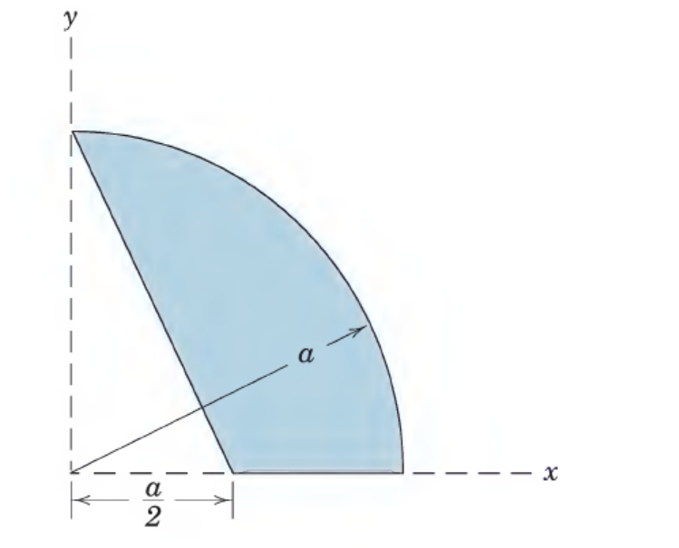

- با استفاده از انتگرال اول سطح مرکز سطح را تعیین کنید؟
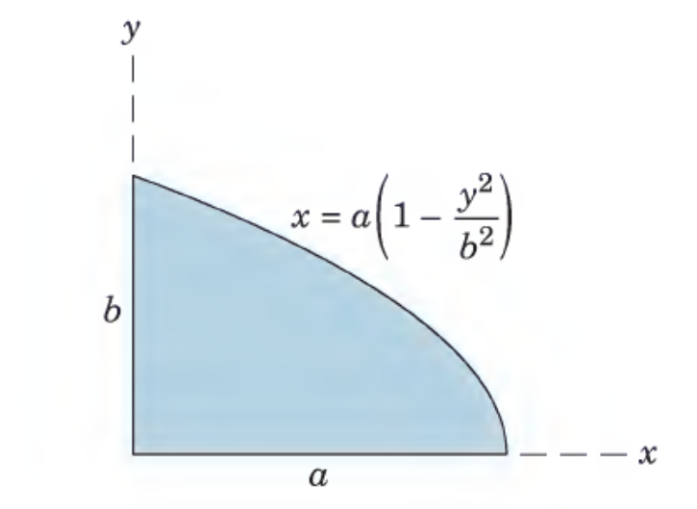
- با روش برایند مرکز سطح زیر را تعیین کنید؟
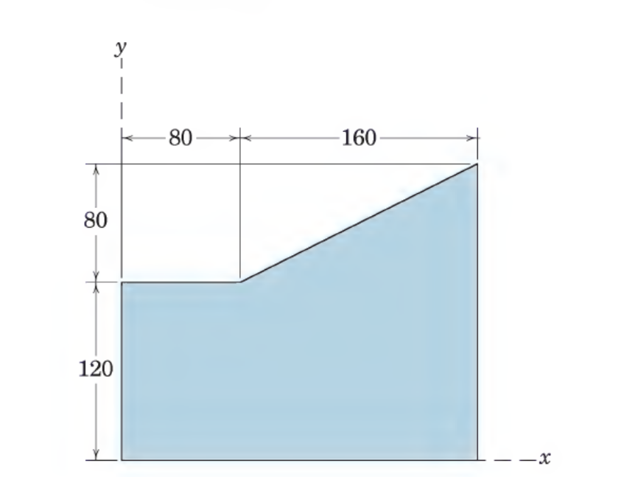
- با روش برایند مرکز سطح زیر را تعیین کنید؟
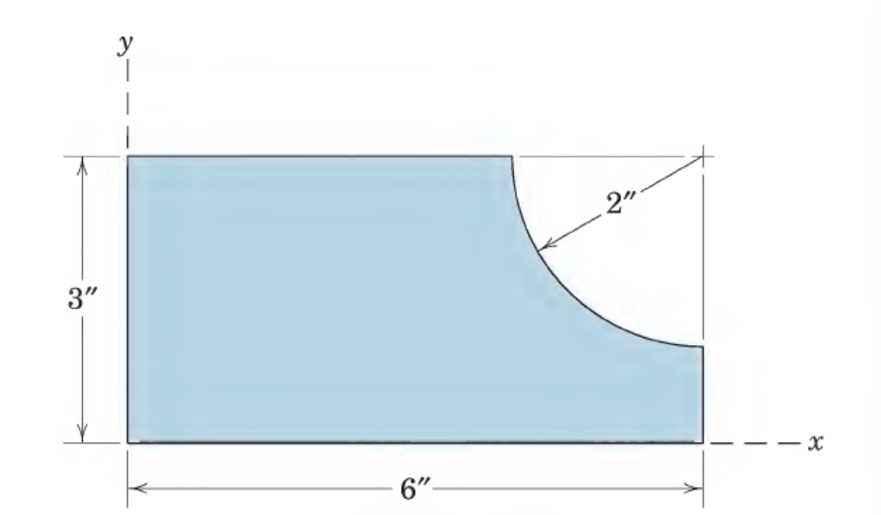

- با روش برایند مرکز سطح زیر را تعیین کنید؟
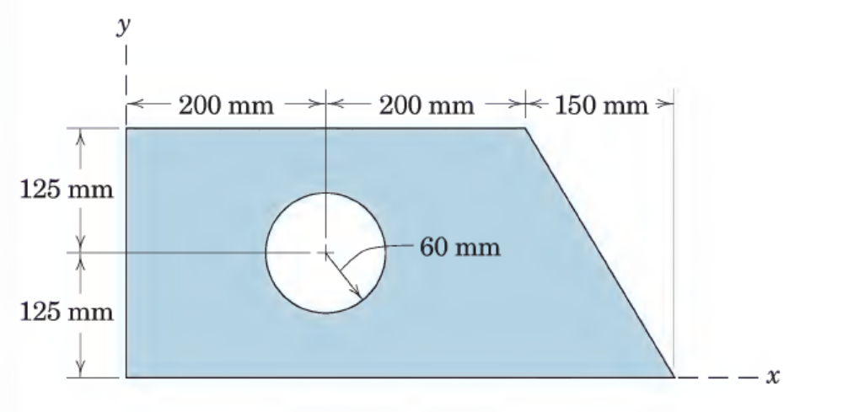
- با روش برایند مرکز سطح زیر را تعیین کنید؟
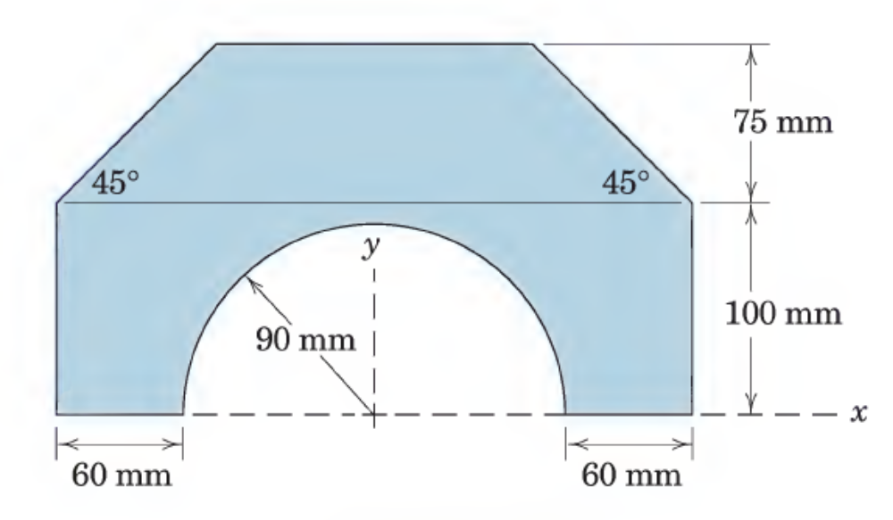
- با روش برایند مرکز سطح زیر را تعیین کنید؟
